《应用文档设计与制作》试题
判断题：
1、在WPS文字中，可以利用文字工具中的“删除空格”命令，将文章中所有的空格全部一次删除。（正确）
2、首行缩进2个字符，意思是在文本之前设置缩进2个字符。（错）
3、网上文章带有图片，但下载时只想要文字，可以“粘贴”命令选项中的使用“只粘贴文本”命令。（正确）
4、在WPS文字中建立了一张表格，想将几个单元格合并成一个单元格，正确的操作方法是：选中单元格后右击，再选择“删除单元格”命令。（错）
5、在WPS文字中插入了一张图片，环绕方式设置为浮于文字上方，是表示图片与文字是上、下两层，两者互不干扰。（正确）
6、在WPS文字中插入了一个六角形，在这个六角形中无法添加文字，只能用文本框另外再写。（错）
7、在WPS文字中制作目录，只要设置了相应级别的标题样式后，就可以在“章节”选项卡中自动生成目录页了。（正确）
8、在WPS文字中插入了一个艺术字后，想换一种样式的艺术字，这时只能把之前的艺术字删除掉以后，再重新插入艺术字。（错）
9、在WPS文字中插入了一个文本框，在文本框中输入文字后，想将文本框换成其它形状，只能重新画一个形状，不能直接将文本框改成其它形状。（错）
10、撰写研究报告是综合实践活动不可缺少的一个组成部分，一般来说，研究报告主要包含封面、目录、正文、附录等部分。（正确）
单选题：
1、WPS文字中，设置页面大小的操作方法正确的是：（B）
A．右击——自动调整。 B．WPS文字—文件—页面设置—纸张
C．“开始”选项卡—新样式 D．选中所有文字—右击—段落
2、WPS文字中，设置20磅的行距，操作方法正确的是：（B）
A．WPS文字—段落—最小值：20磅。
B．选中文字—右击—段落—行距—固定值：20磅。
C．选中文字—WPS文字—段落—多倍行距：20磅。
D．右击—段落—行距—单倍行距：20磅。
3、从网上下载一段文字，想去除网上自带的格式，可以选择“粘贴”命令选项中的哪个命令：（D）A．带格式粘贴 B．匹配当前格式 C．设置默认粘贴 D．选择性粘贴
4、在WPS文字中建立了一张5行1列的表格之后，想再增加2列，错误的操作方法是：（A）
A．选中列—表格工具—拆分表格—按列拆分 B．插入—表格—绘制表格线
C．单击表格右侧的“+”即可。 D．右击—插入—列（列在右侧）
5、在WPS文字中建立了一张表格，想让表格中的文字全部中部居中对齐，应该选择以下哪个命令？（C）
A． B．  C． D．

6、在WPS文字中，插入一张图片后，想让文字沿着图片的轮廊紧密环绕，应选择哪种环绕方式？（C）A．嵌入型 B．四周型 C．紧密型 D．浮于文字上方型
7、在WPS文字中插入了一个六角形，想对这个形状进行修饰，错误的操作方法是：（A）
A．选中形状—右击—设置自选图形的默认效果
B．选中形状—右击—设置对象格式—对各项参数进行设置
C．选中形状—右击—直接用填充或轮廊工具进行修饰
D．选中形状后，利用“绘图工具”选项卡进行修饰
8、在WPS文字中插入了一个艺术字，但现在想换一种样式的艺术字，在选中这个艺术字后，应利用“艺术字”选项中的哪个正确的工具？（D）
A．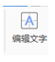 B．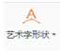 C． 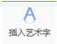 D.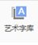

9、在WPS文字中插入了一个文本框，在文本框中输入文字后，想将文本框换成其它形状，正确的操作方法是：（B）
A．选中文本框—右击—设置对象格式
B．选中文本框—利用“绘图工具”选项卡中的“编辑形状”工具进行修改
C．选中文本框—利用“绘图工具”选项卡中的“文本框”工具进行修改
D．只能将原来的文本框删掉，重新画一个新的形状才行
10、在wps编辑状态下，如果要删除光标右边的文字，我们应该使用：（C）
A．Ctrl 键 B．BackSpace 键 C．Delete 键 D．Insert 键
根据右边的图文，回答问题11-16：
11、想将标题“学会感恩”，设为居中对齐，应该用以下哪个工具？（C）
A．  B．  C． D．

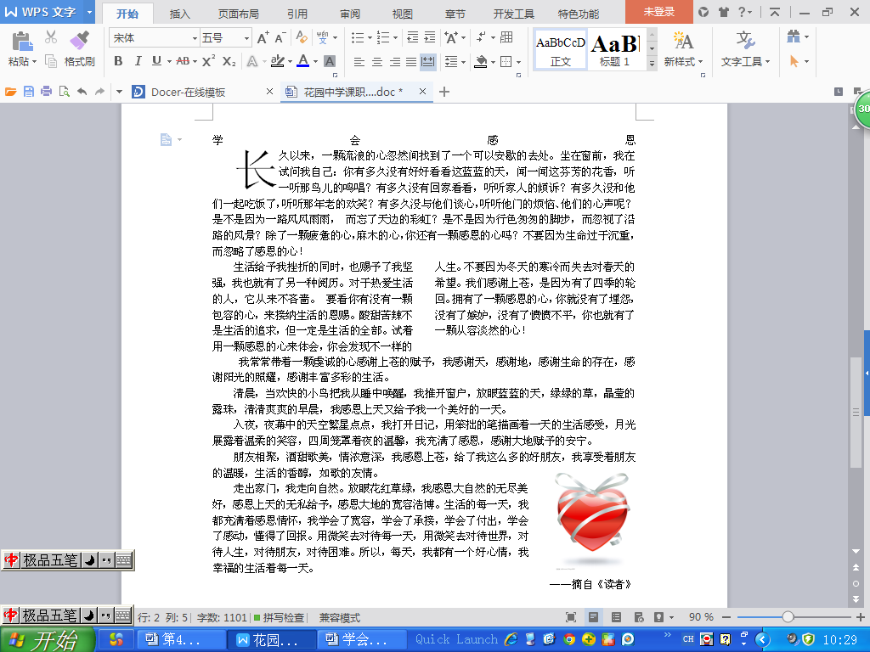
12、想将最后一行“——摘自《读者》”，设为右对齐，应该用以下哪个工具？（B）
A． B． C． D．
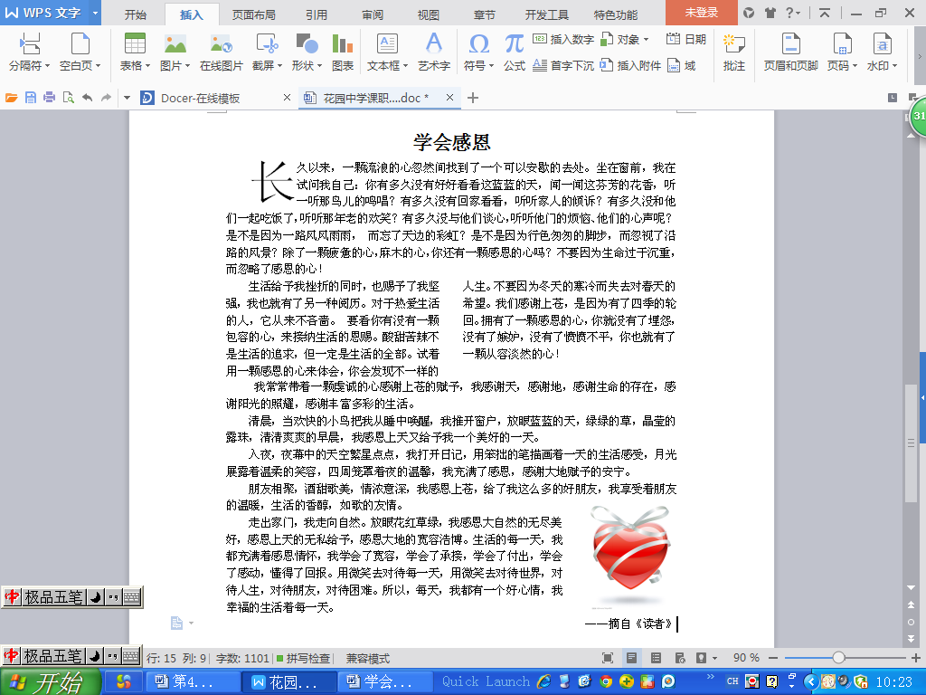
13、“走出家门，我走向自然……我幸福的生活着每一天。”这一自然段，属于哪种段落设置？（A）A．首行缩进 B．悬挂缩进 C．文本之后 D．悬挂缩进
14、分栏方法正确的是：（B）
A．“WPS文字”菜单—格式—分栏 B．选中某段—“WPS文字”菜单—格式—分栏
C．“章节”选项卡—分栏 D．选中某段—“章节”选项卡—拆分章节
15、上文中，“长”字特别大，制作方法为：（D）
A．选中“长”字—“开始”选项卡中，将字号设大一些
B．选中“长”字—“插入”选项卡中，插入艺术字
C．选中“长”字—“WPS文字”菜单—格式—悬挂—设置下沉行数
D．选中“长”字—“WPS文字”菜单—格式—首字下沉—设置下沉行数
16、上文中的心形图片，不可能是哪种环绕方式？（C）
A．浮于文字上方 B．穿越型环绕 C．衬于文字下方 D．四周型环绕
17、wps文档的扩展名是：（D）A．.txt B．.doc C．.jpg D．.wps
- 在wps中，若想将选中的文字设置为粗体，可以单击工具栏上的哪个工具按钮（A）？
A． B． C． D．
19、wps中“格式刷”按钮的作用是（D）?
A．复制文本 B．复制图形 C．复制文本和格式 D．复制格式
- 在wps文档中插入了一张图片后，你不能对图片进行的编辑是（C）？
A．移动位置 B．缩放 C．修改其中的图形 D．裁剪

